ヤンキータナカ

# 国旗

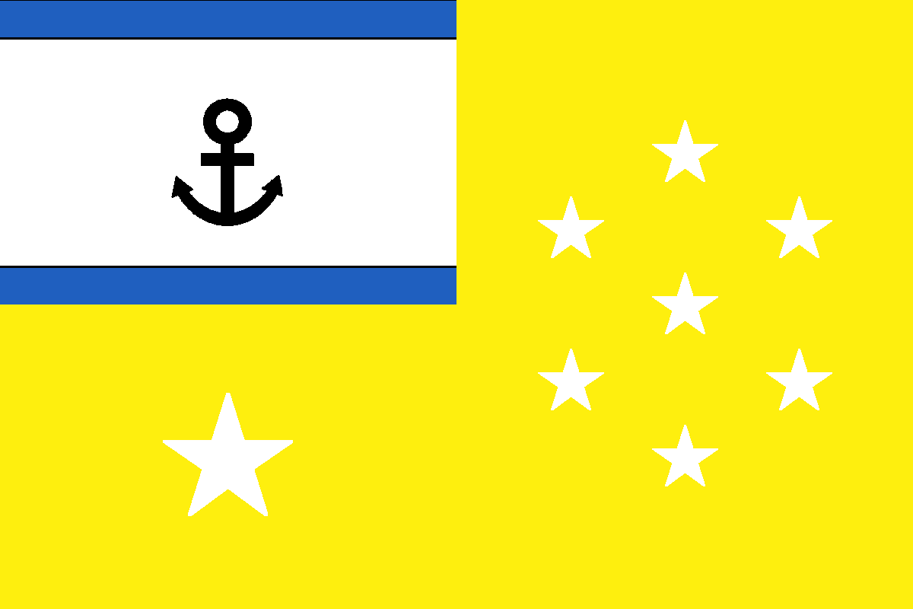

# 情報

|  |  |
| --- | --- |
| 国名(火付漢字名) | 楊田中 |
| 国家体制 | 頭領国 |
| 首都 | ヨウサイ |
| 言語 | シャワー語、アトランタ語 |
| 国家元首 | コゾウ・ボーヤ |
| 通貨 | シャワーシェル |
| 人口 | 88万人 |
| 国歌 | ゴボウメン |
| GDP | 62億8,300万$ |
| 総兵力 | 603人 |
| 宗教 | アクアリア教(アクアート人) |

島の周りに広がるサンゴ礁は美しい。アクアート人のみがアクアリア教を信仰している。（他は無宗教）

# 人種割合